VII Региональной научно-практической конференцию учащихся
«Природно-культурное и духовное наследие Пензенской области

муниципальное бюджетное общеобразовательное учреждение «Средняя общеобразовательная школа № 43 г. Пензы»

Секция: Экологические проблемы пензенской области

ЭКОЛОГИЧЕСКОЕ СОСТОЯНИЕ РЕКИ ХОПЁР В ВЕРХНЕМ ТЕЧЕНИИ
(ПО РЕЗУЛЬТАТАМ ЭКСПЕДИЦИЙ 2018-19)

Руководитель : Глинкина Н.Н
учитель географии и экологии;
Участники : Никитина Ксения,
Овчинникова Елена, Витютнева Мария, обучающиеся 9 «А» класса;
Научный руководитель проекта:
Артемова С.Н.. кандидат биологических
наук, доцент ПГАУ.

пЕНЗА, 2020
Оглавление

1.Введение
1.1.Актуальность
1.2.Цель. Задачи

2.Характеристика района исследования

3.Исследовательская деятельность
3.1. Географическое положение района исследования
3.2. Водный режим реки
3.3. Экологическая оценка качества воды

4.Выводы
5.Список литературы
6.Приложение

1.Введение

1.1.Актуальность

Проблема чистой воды и охраны водных экосистем становятся все более значимыми по мере усиления воздействия человека на природу. Малые реки являются важным звеном ландшафтных систем, поскольку выполняют функции регулятора их водного режима, обеспечивают перераспределение влаги, определяют гидрологическую и гидрохимическую специфику средних и крупных бассейнов и т.д.
В последние десятилетия, когда резко возросли масштабы хозяйственной деятельности человека, и усилилось его влияние на природные условия, вопросы сохранения и рационального использования рек встали особенно остро.
Экологическое состояние территории определяется процедурами «экологических оценок» – это определение степени пригодности (благоприятности) природно-ландшафтных условий территории для проживания человека и какого-либо вида хозяйственной деятельности.
Экологические оценки формируются в ходе «экологической диагностики , т.е выявление и изучение признаков, характеризующих ожидаемое состояние окружающей среды, экосистем и ландшафтов, а также разработка методов и средств обнаружения, предупреждения и ликвидации негативных экологических процессов и явлений. Мы экодиагностику рассматриваем как процедуру формирования информационной базы для экологической оценки территории.

1.2.Цель. Задачи

Целью исследования является оценка экологического состояния ландшафтов в верхнем течении реки Хопёр в пределах Сердобского района, выявление причин основных негативных процессов в природных системах, которые ведут к обмелению реки Хопер.
В социальные задачи исследования входило формирования экологической культуры и патриотизма молодежи Пензенской области, привлечение внимания общественности к экологическому состоянию своего края.
Провести обследование ландшафтов в верхнем течении реки и проделать гидрологические исследования воды ,сравнить с нормами. Определить физико-химические показатели.

2.Характеристика района исследования

Хопёр - одна из древнейших рек юга европейской территории России. Его возраст по данным геологов и гидрографов составляет приблизительно 10 тысяч лет. За это время он несколько раз менял своё русло. Река Хопер – одна из красивейших рек не только средней полосы России, но и Европы, самый протяжённый и полноводный приток Дона. На своем пути к Дону Хопер протекает по четырем областям: Пензенской, Саратовской, Воронежской и Волгоградской. Начинается Хопер на холмах Керенско-Чембарской возвышенности и на протяженности 185 км проходит по Пензенской области . Его протяженность от истоков до устья – 1008 км, а площадь бассейна более 61 тысяч километров. Глубины нередко достигают 7 метров. В реке очень много водиться разнообразных видов рыб: сом, лещ, язь и многое другое.
Истоки Хопра берут свое начало из чистейших родников недалеко от деревни Кучки, что в Пензенской области. Эти родники бьют из-под пригорка. Вода в них с кристально чистой ледяной водой. Родники совсем разные – есть совсем маленькие и их почти не видно в густой траве. А другие – побольше - с силой заявляют о себе. Их всего двенадцать. С них и начинается наша река Хопёр.

3.Исследовательская деятельность

3.1.Географическое положение района исследования

В ходе эколого-географической экспедиции были проведены гидрологические исследования реки Хопер выше впадения в него реки Сердобы и комплексное описание речной долины. Сделаны предварительные выводы о благополучном экологическом состоянии реки, но отмечено, что наблюдается процесс снижения ее водности.
В экспедиции приняли участие школьники, студенты, учителя, члены РГО.
Карта участка
Водосборная площадь р. Хопер занимает юго-западную часть Пензенской области, составляя порядка 46% еѐ территории, включая следующие административные районы: Бековский, Колышлейский, Малосердобинский, Сердобский. Кроме того к ней относится юго- западная и южная часть Пензенского, юг Каменского и Тамалинского районов.

3.2.Водный режим реки
В среднем течении близ гидрологического поста в г.Сердобска р. Хопер характеризуется следующими гидрологическим показателями. Ширина русла в летнюю межень достигает 14-18 м, скорость течения 0,19-0,22 м/сек, на перекатах значительно выше. Характерной особенностью русла является чередование перекатов и глубоких омутов глубиной до 3 м и более, которое наблюдается на всем протяжении реки. Среднегодовой расход воды составляет порядка 4 м3 /сек.
Скорость реки на глубине 1м 30 см
№ поплавка  (дерево) | Расстояние,м | Время, сек | Поверхностная S течения (м/с)
1 | 3 | 21,19 | 0,14
2 | 6 | 31,54 | 0,19
3 | 9 | 42,25 | 0,21
4 | 12 | 52,54 | 0,22
5 | 15 | 62,85 | 0,23
Средняя скорость течения данного участка 0,19 м/с
В летнюю межень расход воды уменьшается до 0,1-1,2 м 3 /сек. В половодье ширина русла увеличивается до120-140 м, а расход воды до 300 м 3 / сек., а в отдельные годы и более.
Такая высокая интенсивность весеннего половодья связана с тем, что р. Хопер протекает преимущественно по открытой местности, лишенной лесной растительности. Интенсивное половодье способствует активности аллювиальных процессов. Свежие песчаные наносы образуют прирусловые валы.
Важной особенностью р. Хопер является то, что грунтовые воды дренируются основным руслом реки. В связи с этим, даже в самую жаркую погоду вода остается холодной и редко прогревается выше
Река Хопер имеет широкую пойму от 2-3 км в среднем течении и до 5 и более км на выходе за пределы области. Дно реки состоит, в основном, из песка, рельеф довольно разнообразный. Можно увидеть, как участки песка переходят в глиняные наросты и перекаты, а потом в каменистые районы. Движение воды осуществляется в одном направлении.
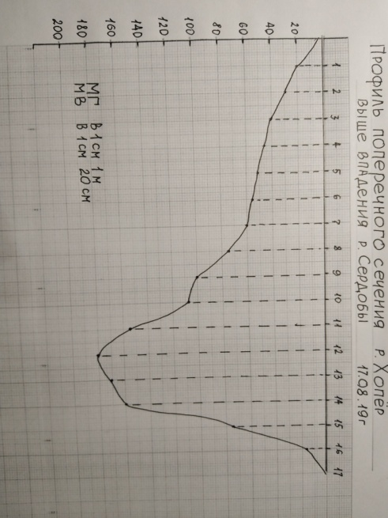
Пойма покрыта в основном лесной растительностью. В связи с активностью поемноаллювиальных процессов она имеет сложный микрорельеф и изобилует большим количеством стариц и осоковых болот, что делает ее отдельные участки плохо проходимыми.
В связи с тем, что после таяния ледника долина р. Хопер была основным коридором транзита талых вод, в ней откладывались продукты твердого стока, повышавшие базис эрозии. В дальнейшем после окончания оледенения он стал активно понижаться, в связи с чем, образовались хорошо выраженные надпойменные террасы, иногда имеющие большую ширину и протяженность. Например, в пределах древней надпойменной террасы располагаются все населенные пункты Потловского сельского совета Колышлейского района. Правый борт долины здесь имеет крутой, порядка 30 гр. склон, обрывающийся к древней надпойменной террасе. Он имеет циркообразную форму и защищает ее от северных ветров, создавая на ней более мягкий, чем на водоразделе, микроклимат. Почвы луговочерноземные, очень плодородные. В условиях надпойменной террасы имеют место суффозионные процессы, благодаря которым образуются блюдцеобразные понижения, с которыми связаны влажные луга и осоковые болота.
По левому борту долины к северу от села Камзолка Сердобского района на обширной надпойменной террасе распространены песчаные наносы с характерным дюнным рельефом, покрытые сосновым лесом.
В Пензенской области р. Хопер практически не испытывает воздействия крупных городов или промышленных предприятий. Однако расположенный на водораздельном склоне р. Хопер Бековский сахарный завод также представляет определенную опасность. Даже современная технологическая схема свеклосахарного производства, принятая с учетом передового опыта, в условиях нормального режима эксплуатации предприятия предусматривает ежегодно выброс в атмосферу 2,25 тыс. т загрязняющих веществ. Теоретически концентрация всех загрязнителей не должна превышать ПДК. Однако объект не предусматривает аварийных и залповых выбросов, способных сильно загрязнить бассейн реки, а подобную ситуацию исключать нельзя (Бочаров, 2001).
3.3.Экологическая оценка качества воды
В последние десятилетия был опубликован ряд научных работ, посвященных экологической оценке качества вод р. Хопер по гидрохимическим характеристикам. Однако почти все они связаны с Хоперским государственным природным заповедником в Воронежской области. Систематические наблюдения за сезонной динамикой в заповеднике проводятся с 1981 г. Все авторы указывают на стабильный гидрокарбонатный анионный состав воды, среди макрокатионов преобладает кальций. Минерализация воды находится в пределах 0,3-0,6 г/л (Зобова, 2000; Ишутина, 2000; Карпов, 2000).
Нами была проведена комплексная гидрохимическая оценка качества воды, которая показала, что индекс загрязнения воды (ИЗВ) р. Хопер невысокий и не превышает 0,57, что соответствует II классу чистая вода. Состояние воды р. Хопер, в отличие от рек сурского бассейна благополучно по следующим видам загрязняющих веществ: фенолы, СПАВ, цинк. Главными локальными и загрязняющими компонентами являются нефтепродукты и медь.
Химический состав воды в р.Хопёр
1.Минирализация воды в реке Хопер - 0,34,что соответствует норме. Для сравнения взяли воду из водопровода – 0,17;воду пропущенную через фильтр – 0,12; в р.Сура- 0,13.
2.РН (водородный показатель) = 6,вода нейтральная (от 6-9 норма).
3.Хром-тест .Наличие хрома в воде отсутствует = 0.
4.Наличие железа в воде = 0
5.Хлор –тест,= 0
6.Нитрат – тест. В воде обнаружены нитраты чуть выше нормы
Для проведения химического состава воды была использована Мини-экспресс-лаборатория «Пчёлка-Р» предназначена для экспресс-контроля химической загрязненности объектов окружающей среды: воздуха и промышленных газовых выбросов, воды и водных сред (взвесей, суспензий), сыпучих материалов неизвестного происхождения, продуктов питания.
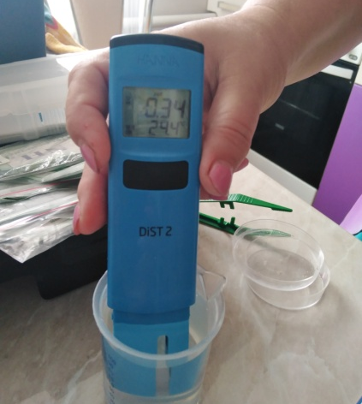 | 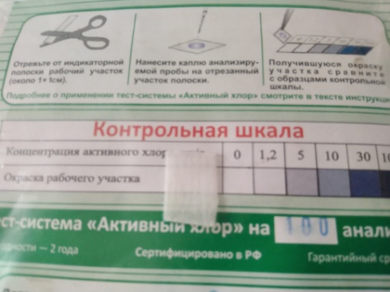 | 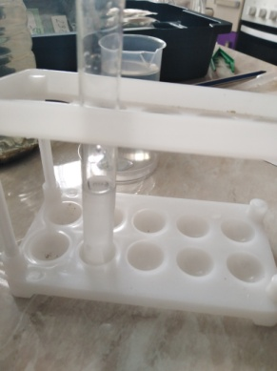

4.Выводы

По микробиологическим показателям воду р. Хопер можно отнести к умеренно загрязненным водотокам. Вода р. Хопер близка к чистой. Кислородный режим реки отличается стабильностью. Воды бассейна р. Хопер в целом слабощелочные, умеренно мягкие. Превышение ПДК соединений азота, общего железа, повышение минерализации можно связать с техногенными причинами. Влияние загрязняющих веществ на воды прослеживается особенно ниже сброса стоков в р. Хопер (Бочаров, 2001).
Следует подчеркнуть, что величины гидрохимических показателей не выражаются постоянными значениями. Они сильно варьируют в зависимости от сезона года и складывающейся экологической ситуации на водосборной площади. В частности в р. Хопер периодически происходит залповый сброс отходов животноводческих предприятий, что вызывает гибель рыбы или ее миграцию вниз по течению.

5.Список использованных источников

1.Географический атлас Пензенской области. Пенза.: Облиздат, 2005. С. 6-16.
2.Пензенская лесостепь: учебное пособие по экологии для общеобразовательных учреждений – Пенза, 2002 г.
3. Иванов А.И., Чернышов Н.В.,Кузин Е.Н. Природные условия Пензенской области. Современное состояние. Том 1. Монография Пенза:РИО ПГАУ 2017

6. Приложение
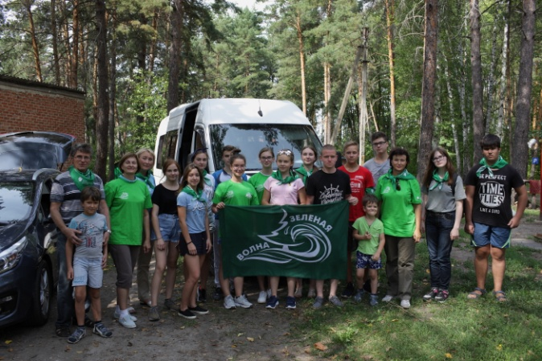  Экспедиционная группа. Сердобск. | 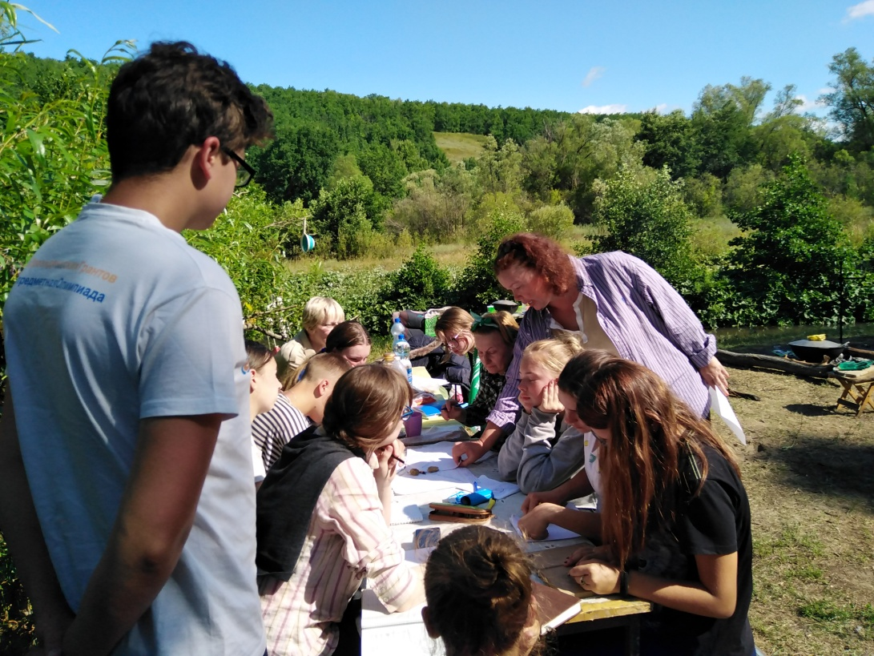  Подготовительный этап перед работой на точках
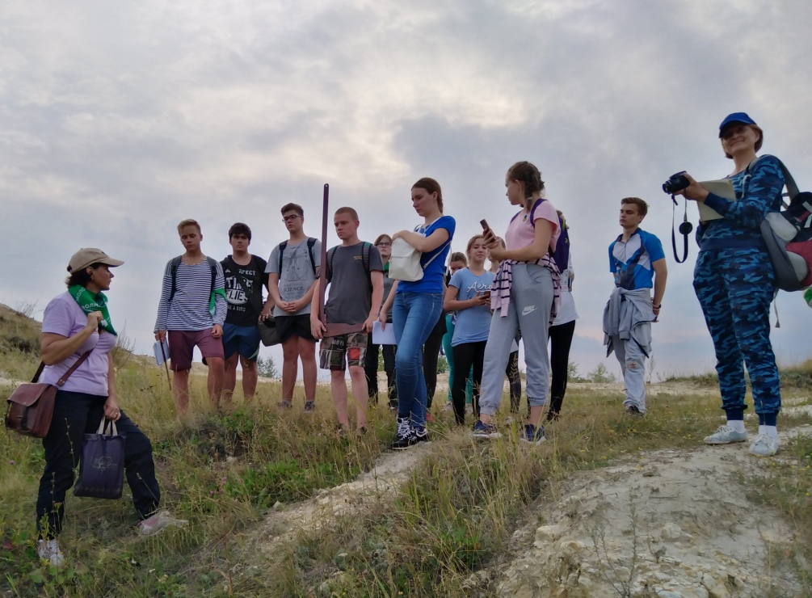  3. Исследование ПК | 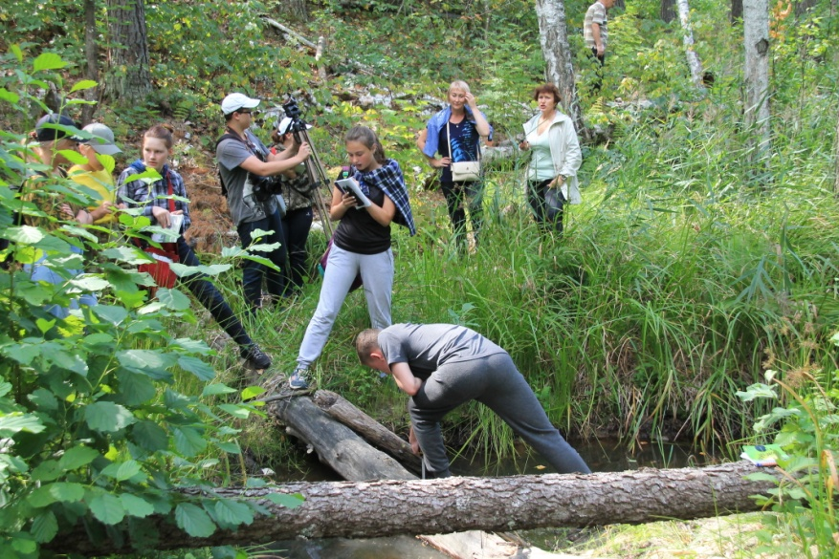  4.Описание растительности
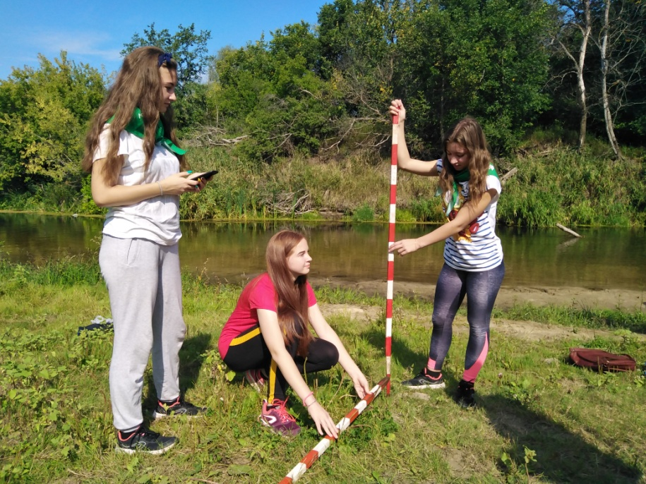  5.Ватерпасовка левого берега р.Хопёр | 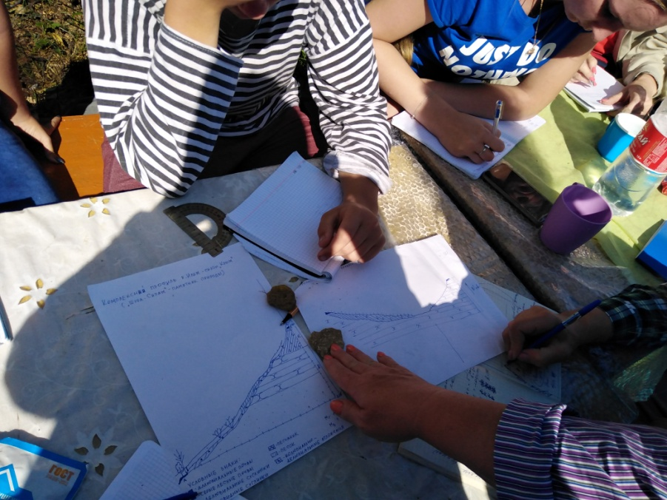  Обработка материала в полевых условиях
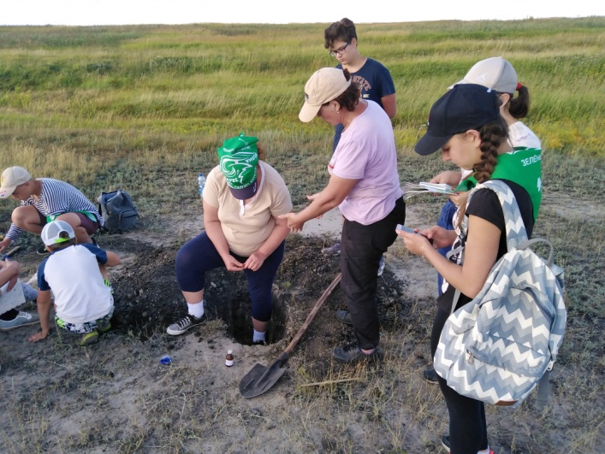  Исследование почв | 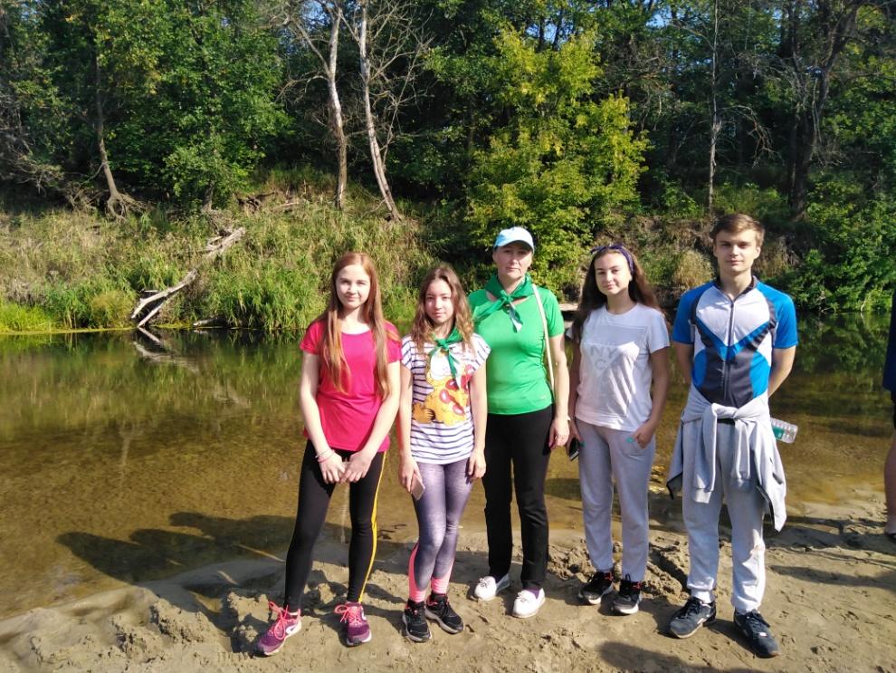  Наша команда

